CUNEF confía en Viena Capellanes para la explotación del servicio de hostelería de su nuevo campus
Madrid, xx de septiembre de 2023.- Viena Capellanes, la icónica cadena madrileña de restauración, ha iniciado un acuerdo de colaboración con CUNEF (Colegio Universitario de Estudios Financieros) por el que se encargará del servicio de hostelería de su nuevo campus de la calle Almansa, en Ciudad Universitaria.
Según Antonio Lence, director general de Viena Capellanes, “hemos integrado el concepto novedoso y ágil de nuestros Córner Viena en el diseño de la cafetería de estas nuevas instalaciones universitarias de CUNEF, para ofrecer el tradicional buen servicio de Viena para los más de 2.000 estudiantes y docentes del centro”.
En estos puntos, no solo se comercializan productos de desayuno, por los que Viena Capellanes es muy reconocida, sino que también disponen de una amplia oferta de platos preparados, listos para calentar y consumir, además de un apetecible buffet de ensaladas. Una oferta en la que se fomenta una alimentación sana, variada y con los estándares de calidad más avanzados. Otro de los productos que no pueden faltar en los murales de los córner -y que más triunfan- son los famosos sándwiches de Viena Capellanes.

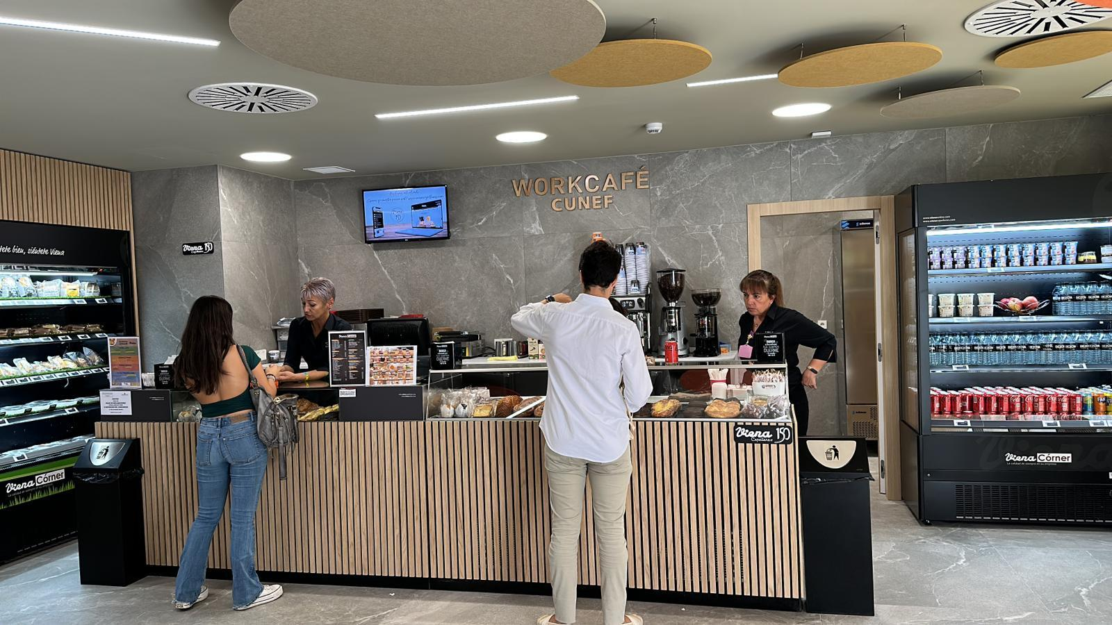

Acerca de Viena Capellanes
Viena Capellanes es una empresa madrileña que fabrica y comercializa, a través de sus propios puntos de venta, productos de pastelería artesanal, platos preparados saludables y catering gourmet.

Actualmente cuenta con 26 establecimientos propios en Madrid, un obrador en Alcorcón, casi 40 Viena Córners en distintas empresas, una Escuela de Cocina y Repostería, el hotel Viena Suites, un servicio de catering para eventos corporativos y familiares; además de una propia página web y App de delivery “My Viena”, desde la que también comercializa sus productos.

Viena Capellanes fue fundada en 1873 por D. Matías Lacasa y posteriormente adquirida por Manuel Lence. La gestión de la empresa continúa llevándose íntegramente por la familia Lence más de 110 años después. Viena Capellanes es sinónimo de calidad, tradición, capacidad de adaptación al cambio y pasión por sus clientes.

Para más información:
Actitud de Comunicación
Mirella Palafox
mirella.palafox@actitud.es / viena.capellanes@actitud.es
91 302 28 60

